최근 몇년동안 한국 화장품이 중국인들 사이에서 인기를 누리고 있습니다.
한국 화장품에대한 중국인의 반응입니다
最近几年韩妆很受中国人的欢迎，人气很高。以下为中国人对韩妆的看法：
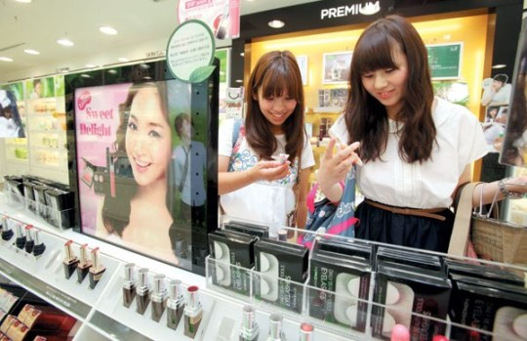
蒋朋朋
뭐 우리 중국인들은 한국 화장품 다 좋아하지 않나??
가격수준이나 판매하는것도 (중국 제품과)큰 차이도 없으니깐..
为什么我们中国人不都喜欢韩妆呢，因为不论是价格水平还是销售的东西和（中国产品）没大的差异。。
马克
전 누가 산다하면 권하지 않을래요!다들 좋다고 하길래 써봤는데 몇일 지났나?!
바로 여드름 났어요!!
谁说要买的话，我也不打算劝他，我只想告诉大家我因为大家都说好去买了，结果没过几天就长痘痘了！！
芦明
한국 제품 광고만 많이 해서 그렇지 그냥 그렇던데..ㅋ
韩国产品广告做的多，所以看起来比较好，其实就那样。。
仰明
객관적으로 말해서 한국 화장품은 그냥 그렇고 일본 화장품이 좋은거 같고,
품질에선 프랑스나 일본이 좋다고봐요.
客观地说韩妆也就那样，好像日妆比较好，好像就品质而言，法国和日本的好像也好些
wiewie
전 외제라고해서 다 좋다고 생각은 안해요!
我不认为外国的就好
拉拉啦嘟嘟嘟
한국 화장품에 중금속 많이 포함되었고 오래 쓰면 얼굴 누래진다고 들었는데.
한국제품 안쓰길 권유할께요~
韩妆化妆品里重金属比较多，用久了脸会变黄，所以不建议使用。
huang.lm
한국에서는 행사많이한다던데 중국에선 왜 없는지
在韩国活动很多，中国为什么没有呢
丽雅日化
사실 한국제품 수입해와도 난 상관없다 생각하는데,
자기 피부에 적합한지를 먼저 봐야되는거 아닌가?!

其实我觉得韩妆进口了也和我没关系，不是要先看看适合自己皮肤的化妆品吗？
bolan78
중국에서만 항상 구매했었는데 일년전즘 한국 친구를 사귀게 되서 그 친구가 항상 사다주네요!첨에는 위에 님들이 말한제품이 가장 좋은줄 알았는데 그게 아니더군요ㅋㅋㅋ

以前经常在中国买，大概一年前交了韩国朋友，那个朋友经常买给我，以前以为别人说的产品有多好，原来不是啊，咳咳咳

